
Об утверждении Плана по управлению пастбищами и их использованию по Мендыкаринскому району на 2022-2023 годы
Утративший силу
Решение маслихата Мендыкаринского района Костанайской области от 25 марта 2022 года № 102. Утратило силу решением маслихата Мендыкаринского района Костанайской области от 17 июня 2022 года № 134
Сноска. Отменено решением маслихата Мендыкаринского района Костанайской области от 17.06.2022 № 134 (вводится со дня подписания).
В соответствии со статьей 6 Закона Республики Казахстан "О местном государственном управлении и самоуправлении в Республике Казахстан", статьей 8 Закона Республики Казахстан "О пастбищах" Мендыкаринский районный маслихат РЕШИЛ:
1. Утвердить прилагаемый План по управлению пастбищами и их использованию по Мендыкаринскому району на 2022 - 2023 годы.
2. Настоящее решение вводится в действие по истечении десяти календарных дней после дня его первого официального опубликования.
Секретарь районного маслихата | Ж. Байбулатова
Утвержден
решением Мендыкаринского
районного маслихата
от "25" марта 2022 года
№ 102
План по управлению пастбищами и их использованию по Мендыкаринскому району на 2022 - 2023 годы
1) Схема (карта) расположения пастбищ на территории Мендыкаринского района в разрезе категорий земель, собственников земельных участков и землепользователей на основании правоустанавливающих документов (приложение 1 к Плану по управлению пастбищами и их использованию по Мендыкаринскому району на 2022 - 2023 годы);
2) приемлемые схемы пастбищеоборотов (приложение 2 к Плану по управлению пастбищами и их использованию по Мендыкаринскому району на 2022 - 2023 годы);
3) карта с обозначением внешних и внутренних границ и площадей пастбищ, в том числе сезонных, объектов пастбищной инфраструктуры (приложение 3 к Плану по управлению пастбищами и их использованию по Мендыкаринскому району на 2022 - 2023 годы);
4) схема доступа пастбищепользователей к водоисточникам (озерам, рекам, прудам, копаням, оросительным или обводнительным каналам, трубчатым или шахтным колодцам) составленную согласно норме потребления воды (приложение 4 к Плану по управлению пастбищами и их использованию по Мендыкаринскому району на 2022 - 2023 годы);
5) схема перераспределения пастбищ для размещения поголовья сельскохозяйственных животных физических и (или) юридических лиц, у которых отсутствуют пастбища, и перемещения его на предоставляемые пастбища (приложение 5 к Плану по управлению пастбищами и их использованию по Мендыкаринскому району на 2022 - 2023 годы);
6) схема размещения поголовья сельскохозяйственных животных на отгонных пастбищах физических и (или) юридических лиц, не обеспеченных пастбищами, расположенными при селе, сельском округе (приложение 6 к Плану по управлению пастбищами и их использованию по Мендыкаринскому району на 2022 - 2023 годы);
7) календарный график по использованию пастбищ, устанавливающий сезонные маршруты выпаса и передвижения сельскохозяйственных животных (приложение 7 к Плану по управлению пастбищами и их использованию по Мендыкаринскому району на 2022 - 2023 годы).
Приложение 1
к Плану по управлению пастбищами и их использованию по Мендыкаринскому району на 2022 - 2023 годы

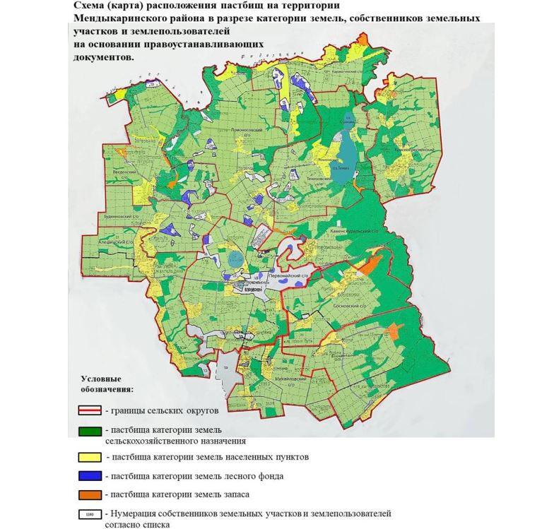

Список собственников земельных участков, прилагаемый к схеме (карте) расположения пастбищ Мендыкаринского района
№ | Фамилия, Имя, Отчество собственников земельных участков
1 | Рядинский Виталий Васильевич
2 | Голик Иван Владимирович
3 | Голиков Валерий Иванович
4 | Маслов Михаил Степанович
5 | Сухенко Сергей Викторович
6 | Тимотин Афанасий Николаевич
7 | Тимотин Николай Николаевич
8 | Тимотин Сергей Николаевич
9 | Тобулбаев Булат Рустенович
Список землепользователей земельных участков, прилагаемый к схеме (карте) расположения пастбищ Мендыкаринского района
№ | Фамилия, Имя, Отчество, землепользователей
1 | Айтыкова Гулнар Махановна
2 | Алимгазин Марал Аканович
3 | Анапьянов Карабек Нурахметович
4 | Аристанова Ляйля Искаковна
5 | Арыкова Эра Сериковна
6 | Асеев Алексей Владимирович
7 | Асеев Сергей Владимирович
8 | Ахметгалиев Тюлеген Жетпспаевич
9 | Ахметов Аскар Жумашевич
10 | Ахметов Жанат Жумашевич
11 | Ахметова Рашида Юмагуловна
12 | Байкенова Гульжан Темирбековна
13 | Бегенов Исмагамбет
14 | Бекишева Кулшайра Кабдоллиновна
15 | Беккер Раиса Юрьевна
16 | Берестень Сергей Алексеевич
17 | Бисекенов Серик Дарбаевич
18 | Божко Елена Владимировна
19 | Бокушев Серик Жунусович
20 | Болтуть Павел Владимирович
21 | Брагинец Николай Сергеевич
22 | Бугайко Александр Алексеевич
23 | Буй Сергей Семенович
24 | Буканов Сайлау Балкенович
25 | Буканова Карлыга Кьясовна
26 | Бушный Василий Владимирович
27 | Варяница Сергей Николаевич
28 | Венерский Павел Викторович
29 | Веренич Олег Григорьевич
30 | Волочай Александр Григорьевич
31 | Втюрин Владимир Сергеевич
32 | Гибало Юрий Михайлович
33 | Голик Владимир Иванович
34 | Горохов Виктор Николаевич
35 | Гофман Андрей Александрович
36 | Двуреченский Эдуард Валентинович
37 | Дмитриченко Виктор Николаевич
38 | Досанов Еркеблан Нугуманович
39 | Досанов Сарсен Нугуманович
40 | Досумова Дамиля Оспановна
41 | Досумова Карашаш Сапаровна
42 | Ержанов Аманжол Ракишевич
43 | Ержанов Серик Ракишевич
44 | Ермагамбетова Алия Кажитаевна
45 | Еслямгалиев Берик Есентаевич
46 | Еслямгалиев Конысбай Кабдуалиевич
47 | Жакупов Еркебулан Аманжолович
48 | Жақсыбай Дулат Жүрсінұлы
49 | Жанарстанов Бауыржан Уразбаевич
50 | Жармаганбетов Дулат Есенгалиевич
51 | Жетписбаев Аблай Рахимович
52 | Жунусова Багытжамал Мукашевна
53 | Заводиленко Галина Викторовна
54 | Заводиленко Сергей Павлович
55 | Зайберт Петр Филиппович
56 | Замшихин Юрий Александрович
57 | Захаров Алексей Владимирович
58 | Иванов Александр Васильевич
59 | Искаков Виталий Николаевич
60 | Исмагулов Искак Исакович
61 | Исмагулов Мереке Жаксылыкович
62 | Исмагулов Азамат Ундасынович
63 | Исмаков Нурлан Дюсембаевич
64 | Ищенко Владимир Спиридонович
65 | Кабдрахметов Булат Жумашевич
66 | Кайгородцев Виктор Иванович
67 | Калембет Олег Иванович
68 | Каленова Гульсым Жамаловна
69 | Калиев Жаугашты Жусупбекович
70 | Калиев Серик Жусупбекович
71 | Калиев Танаткан Ауезович
72 | Калинин Алексей Аркадьевич
73 | Капешов Жомарт Жумаканович
74 | Карпенко Виталий Вячеславович
75 | Карыбаев Сералы Мухтарович
76 | Карымсакова Ванга Токтарбаевна
77 | Карымсакова Макпал Оразгалиевна
78 | Касымов Аркангельды Жанбатырович
79 | Касымов Беген Калиякович
80 | Кембаев Муктар Айтымович
81 | Кирнасовский Иван Дмитриевич
82 | Клименко Борис Николаевич
83 | Ковальчук Виталий Александрович
84 | Кожахметов Адилхан Салимханович
85 | Конспаев Бахитжан Токанович
86 | Константинов Владимир Леонидович
87 | Кузнецов Олег Анатольевич
88 | Кушанов Куаныш Адилович
89 | Кушекбаев Бахытбек Ахметбекович
90 | Кушукбаева Кенжегуль Сарсенбаевна
91 | Қапан Талғат Тоқмырзаұлы
92 | Лисков Борис Степанович
93 | Логвиненко Андрей Владимирович
94 | Маслов Сергей Михайлович
95 | Масольдт Сергей Иванович
96 | Матюшенко Валерий Петрович
97 | Мелюх Наталья Борисовна
98 | Миржибаев Жанибек Алмабекович
99 | Муканов Ерболат Шаяхметович
100 | Мукушева Зауреш Исахмедовна
101 | Муратбаев Рысбай Танатканович
102 | Мурзабекова Айгуль Уралхановна
103 | Мурзагалеев Азамат Тлеукаблович
104 | Мурзатаев Рамазан Есетович
105 | Муртазин Биржан Мнайдарович
106 | Мусин Азамат Галиханович
107 | Мусина Жамал Аскаровна
108 | Мусина Зияда Нурмугамбетовна
109 | Мустафин Ермек Балдырганович
110 | Мустафин Марат Аблайханович
111 | Мустафин Нурлан Балдырганович
112 | Мухамеджанов Омертай Есманович
113 | Мухаметкалиева Сакып Мурзабаевна
114 | Мущинский Сергей Эдвартович
115 | Наурузбаева Дина Аманжоловна
116 | Никифоров Николай Васильевич
117 | Нурахметов Аскар Капашович
118 | Нуркин Нургельды Ансаганович
119 | Нурмаганбетов Азамат Бексултанович
120 | Оленберг Иван Николаевич
121 | Омаров Бисембай Есенжолович
122 | Омарова Ботагоз Каратаевна
123 | Оспанов Батырхан Сабыржанович
124 | Оспанова Лаззат Ансагановна
125 | Пацейко Александр Владимирович
126 | Петроченко Анатолий Викторович
127 | Прадченко Валерий Владимирович
128 | Простатинов Виталий Николаевич
129 | Рахметкалиев Кажмухан Кабатаевич
130 | Регель Сергей Владимирович
131 | Рудковский Сергей Александрович
132 | Рядинский Василий Алексеевич
133 | Сагандыков Жансерик Каратаевич
134 | Садвакасов Ажигалей
135 | Садвокасов Исимгалей Майхибинович
136 | Садвокасова Айгуль Кулахметовна
137 | Сандыбаев Сарсембай Исахметович
138 | Саттаров Рустам Газнавиевич
139 | Свирский Александр Васильевич
140 | Сейтмухамбетова Сауле Какимовна
141 | Сейтмуханбетов Сапар Сейткалиевич
142 | Смыкалова Валентина Ивановна
143 | Снаров Алексей Тимофеевич
144 | Сосенко Андрей Валерьевич
145 | Сулейменов Баймурат Избаирович
146 | Сулейменов Баймурат Избаирович
147 | Сулейменов Булат Избаирович
148 | Сұңқаров Дәурен Сәкенұлы
149 | Сыздыков Елжан Торсанович
150 | Таженов Кадирбек Натешович
151 | Танжарикова Бупежан Базылхановна
152 | Татомиров Павел Петрович
153 | Ташетов Кайрат Шайкенович
154 | Тимко Владимир Николаевич
155 | Тимотин Афанасий Сергеевич
156 | Тишбаев Нуралы Газизович
157 | Уакпаев Магауия Кадырович
158 | Ульрих Александр Иосифович
159 | Урмакаев Ерлан Куатович
160 | Усенова Зальфия Касимовна
161 | Утебеков Жаныбек Дильдабекович
162 | Утегенова Бахытжамал Сермухановна
163 | Утеулин Нуртуган Абдрашович
164 | Хамит Мағаз Мағзұмұлы
165 | Холодова Ирина Петровна
166 | Хусаинов Асхар Абильгазиевич
167 | Шалов Елжан Файзулович
168 | Шаравара Алексей Александрович
169 | Шевченко Олег Викторович
170 | Шильдибаев Алимбай Курманбаевич
171 | Шиповских Виктор Валентинович
172 | Шитинбаева Бибигуль Жандаулетовна
173 | Ширина Наталья Александровна
174 | Шкурин Сергей Николаевич
175 | Шойбасов Жанибек Мухтарович
176 | Шрайбер Роман Викторович
177 | Щеклеин Юрий Николаевич
178 | Яшин Александр Сергеевич
179 | Товарищество с ограниченной ответственностью "Агро - жер"
180 | Товарищество с ограниченной ответственностью "Агрофирма "Боровское"
181 | Товарищество с ограниченной ответственностью "Агрофирма Қарқын"
182 | Товарищество с ограниченной ответственностью "Азат и Д"
183 | Товарищество с ограниченной ответственностью "АКСАЙ"
184 | Товарищество с ограниченной ответственностью "Адал-АгроКом"
185 | Товарищество с ограниченной ответственностью "АгроКомЛэнд"
186 | Товарищество с ограниченной ответственностью "Альянс Агро 2021"
187 | Товарищество с ограниченной ответственностью "Береке - Таң"
188 | Товарищество с ограниченной ответственностью "Борки и К"
189 | Товарищество с ограниченной ответственностью "Вотчель В.П."
190 | Товарищество с ограниченной ответственностью "Дамды 2005"
191 | Товарищество с ограниченной ответственностью "Егин"
192 | Товарищество с ограниченной ответственностью "Жаңа -Тұрмыс"
193 | Товарищество с ограниченной ответственностью "ЖОЛДАС"
194 | Акционерное общество "Заря"
195 | Товарищество с ограниченной ответственностью "Каменск Агро"
196 | Товарищество с ограниченной ответственностью "КАМЕНСКУРАЛЬСК"
197 | Товарищество с ограниченной ответственностью "Каражар"
198 | Товарищество с ограниченной ответственностью "ҚАЛЫН ОРМАН"
199 | Коммунальное государственное казенное предприятие "Профессионально-технический колледж имени Камшат Доненбаевой" управления образования акимата Костанайской области
200 | Товарищество с ограниченной ответственностью "Плюс Агро"
201 | Товарищество с ограниченной ответственностью "Родник kst"
202 | Товарищество с ограниченной ответственностью "Саадат-А"
203 | Товарищество с ограниченной ответственностью "Barakat agro KAZ"
Приложение 2
к Плану по управлению пастбищами и их использованию по Мендыкаринскому району на 2022 - 2023 годы
Приемлемые схемы пастбищеоборотов
Схема пастбищеоборотов, приемлемая для Мендыкаринского района
Годы | Загон 1 | Загон 2 | Загон 3 | Загон 4
2022 | весенне-летний сезон 1 | летний сезон 2 | осенний сезон 3 | отдыхающий загон
2023 | отдыхающий загон | весенне-летний сезон 1 | летний сезон 2 | осенний сезон 3
Примечание: 1, 2, 3, 4 - очередность использования загонов в году
Приложение 3
к Плану по управлению пастбищами и их использованию по Мендыкаринскому району на 2022 - 2023 годы

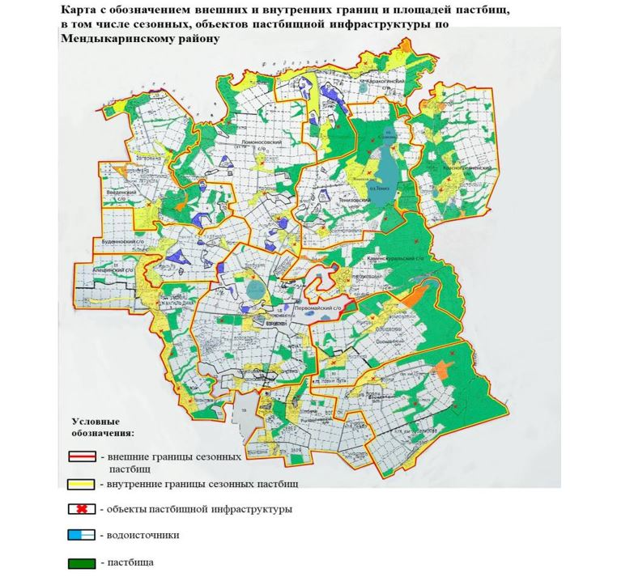

Площади сезонных пастбищ по Мендыкаринскому району составляет 214960 гектаров. В том числе на землях сельскохозяйственного назначения 102524 гектаров, на землях населенных пунктов 62298 гектаров, на землях лесного фонда 4691 гектаров, на землях запаса 19216 гектаров.
Приложение 4
к Плану по управлению пастбищами и их использованию по Мендыкаринскому району на 2022 - 2023 годы
Схема доступа пастбищепользователей к водоисточникам (озерам, рекам, прудам, копаням, оросительным или обводнительным каналам, трубчатым или шахтным колодцам), составленная согласно норме потребления воды
Среднесуточная норма потребления воды на одно сельскохозяйственное животное определяется в соответствии с пунктом 9 Правил рационального использования пастбищ, утвержденных приказом Заместителем Премьер-Министра Республики Казахстан - Министра сельского хозяйства Республики Казахстан № 173 (зарегистрировано в Реестре государственной регистрации нормативных правовых актов за № 15090).
Оросительных или обводнительных каналов на территории района не имеется.
Схемы доступа пастбищепользователей к водоисточникам

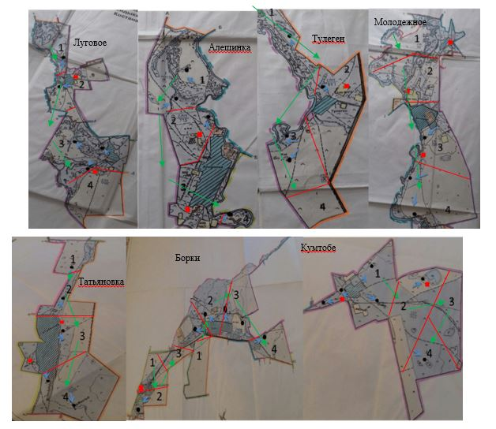

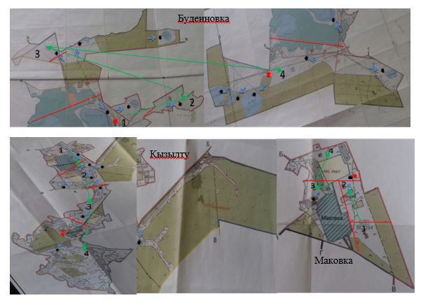

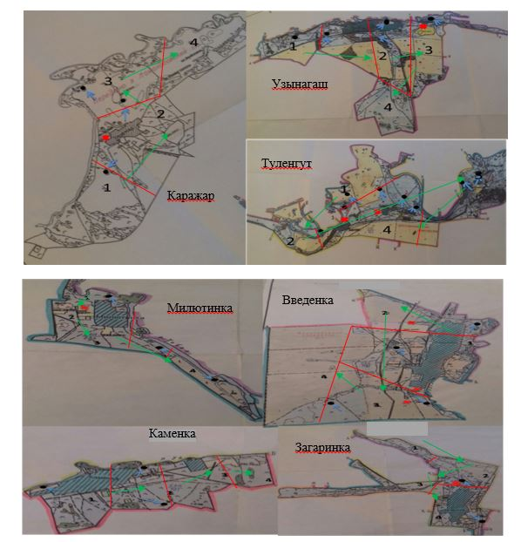

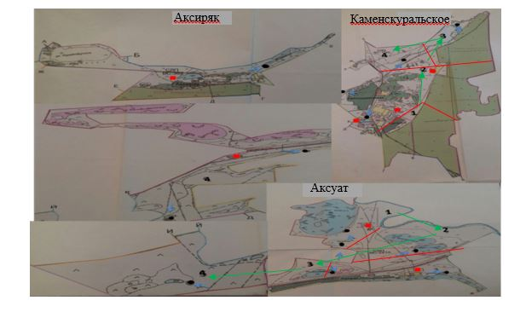

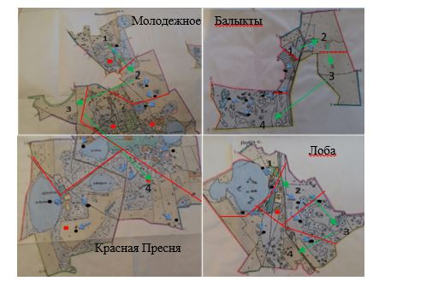

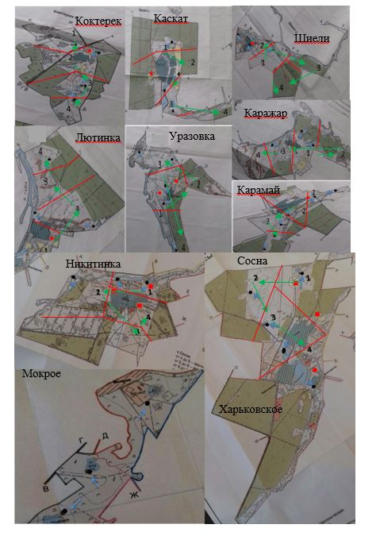

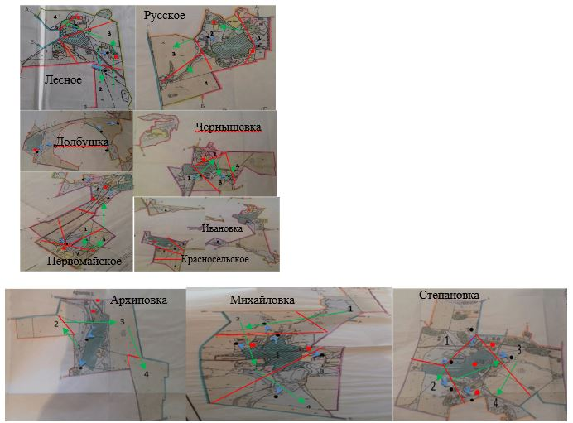

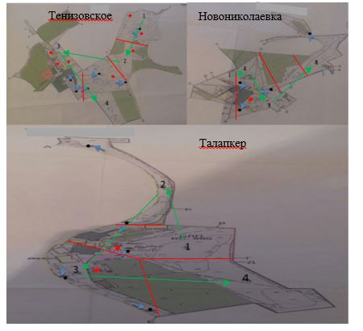

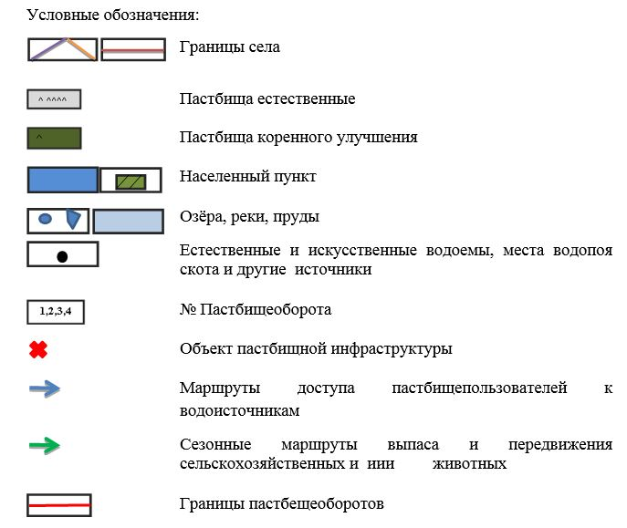

Приложение 5
к Плану по управлению пастбищами и их использованию по Мендыкаринскому району на 2022 - 2023 годы
Схема перераспределения пастбищ для размещения поголовья сельскохозяйственных животных физических и (или) юридических лиц, у которых отсутствуют пастбища, и перемещения его на предоставляемые пастбища

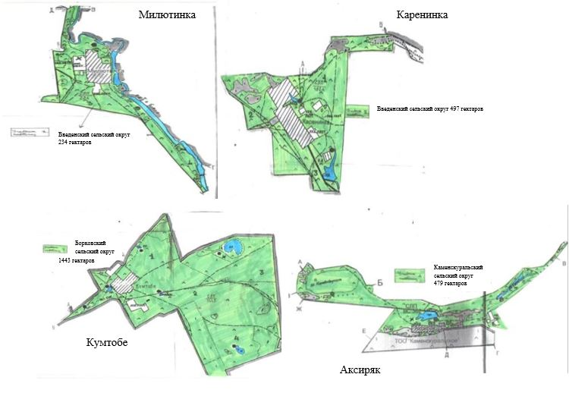

Приложение 6
к Плану по управлению пастбищами и их использованию по Мендыкаринскому району на 2022 - 2023 годы
Схема размещения поголовья сельскохозяйственных животных на отгонных пастбищах физических и (или) юридических лиц, не обеспеченных пастбищами, расположенными при селе, сельском округе

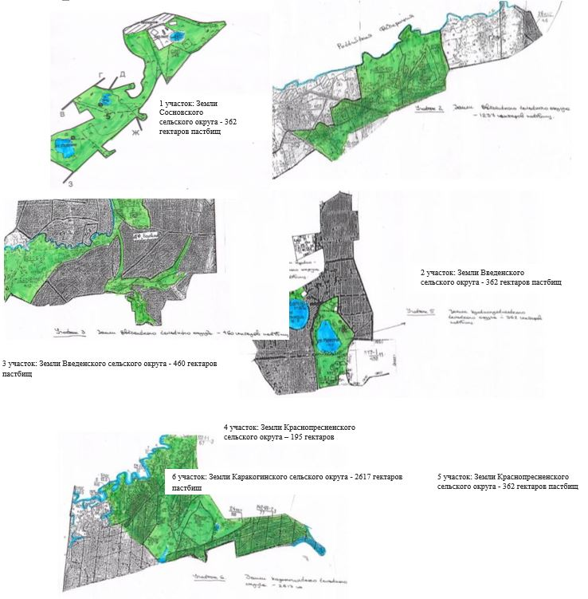

Приложение 7
к Плану по управлению пастбищами и их использованию по Мендыкаринскому району на 2022 - 2023 годы
Календарный график по использованию пастбищ, устанавливающий сезонные маршруты выпаса и передвижения сельскохозяйственных животных
№ | Наименование сельских округов | Количество загонов в 2022 году |  |  |  | Количество загонов в 2023 году
№ | Наименование сельских округов | 1 | 2 | 3 | 4 | 1 | 2 | 3 | 4
1 | Алешинский | весенне-летний сезон | летний сезон | летне-осенний сезон | отдыхающий загон | отдыхающий загон | весенне-летний сезон | летний сезон | летне-осенний сезон
2 | Буденновский | весенне-летний сезон | летний сезон | отдыхающий загон | летне-осенний сезон | весенне-летний сезон | летний сезон | летне-осенний сезон | отдыхающий загон
3 | Введенский | отдыхающий загон | весенне-летний сезон | летний сезон | летне-осенний сезон | весенне-летний сезон | отдыхающий загон | летний сезон | летне-осенний сезон
4 | Каракогинский | весенне-летний сезон | отдыхающий загон | летний сезон | летне-осенний сезон | весенне-летний сезон | летний сезон | отдыхающий загон | летне-осенний сезон
5 | Краснопресненский | весенне-летний сезон | летний сезон | отдыхающий загон | летне-осенний сезон | весенне-летний сезон | отдыхающий загон | летний сезон | летне-осенний сезон
6 | Ломоносовский | отдыхающий загон | весенне-летний сезон | летний сезон | летне-осенний сезон | весенне-летний сезон | отдыхающий загон | летний сезон | летне-осенний сезон
7 | Михайловский | весенне-летний сезон | летний сезон | отдыхающий загон | летне-осенний сезон | весенне-летний сезон | летний сезон | летне-осенний сезон | отдыхающий загон
8 | Первомайский | весенне-летний сезон | летний сезон | летне-осенний сезон | отдыхающий загон | весенне-летний сезон | летний сезон | отдыхающий загон | летне-осенний сезон
9 | Сосновский | весенне-летний сезон | отдыхающий загон | летний сезон | летне-осенний сезон | весенне-летний сезон | летний сезон | отдыхающий загон | летне-осенний сезон
10 | Тенизовский | отдыхающий загон | весенне-летний сезон | летний сезон | летне-осенний сезон | весенне-летний сезон | летний сезон | летне-осенний сезон | отдыхающий загон
11 | село Боровское | весенне-летний сезон | летний сезон | отдыхающий загон | летне-осенний сезон | весенне-летний сезон | летний сезон | летне-осенний сезон | отдыхающий загон

© 2012. РГП на ПХВ «Институт законодательства и правовой информации Республики Казахстан» Министерства юстиции Республики Казахстан

